**延长对象实例化**

**.NET允许用户通过new创建类对象的时候，延长实例化操作，在必要的操作时才真正在内存创建该对象。**

* **对象实例化为什么要延长？**
* 创建的对象内存占用量大。
* 该对象可能很久后再使用，甚至可能永远不会被使用。
* 延长实例化可以高效利用内存空间。
* **怎样创建可延长实例化的对象？**

通过泛型类Lazy<T>创建可延长实例化对象：

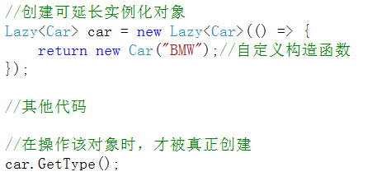

注意，Lazy<T>泛型可以使用泛型委托Fun<>，其目的是提供用户使用自定义构造函数创建该对象的方法。